①．首先看的是robots.txt文件，一般这个文件在这个位置： www.xxx.com/robots.txt 不过在这个网站上没看到，不知道是没有还是在其他位置。

②．下面是网站首页的布局，IE和360浏览器都是如此：
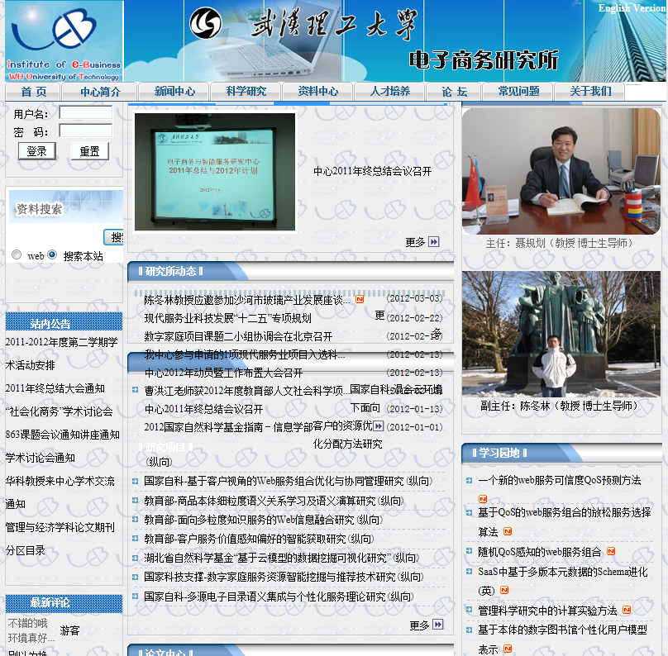
中间和左边的搜索部分排版没弄好，需要修改一下。

③．面包屑导航

本站只有两层，可以不用这个导航，但是下面这个地方应该注意一下

这是点击的“新闻中心”分类页面，这个按钮建议以其他颜色区分一下。

④．网站地图，本站虽然不大，但应该使用一个网站地图，既有利于蜘蛛爬行，也有利于访问者查找信息，标准版本的XML网站地图文件代码如下：
<?xml version="1.0" encoding="UTF-8"?>
<urlset xmlns="http://www.sitemaps.org/schemas/sitemap/0.9">
<url>
<loc>http://www.xxx.com/<loc>
<lastmod>YY-MM-DD</lastmod>
<changefreq>always/hourly/daily/weekly<changefreq> //更新频率
<priority>0~1<priority> //URL的相对重要程度
<url>
<urlset>
网站地图做好后，可以在robots.txt文件通知搜索引擎网站地图的文件位置：
Sitemap:http://www.xxx.com/sitemap.xml

⑤．联系方式
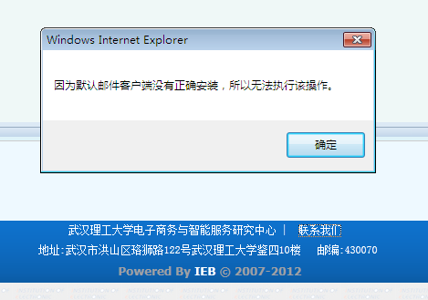
上图是点击页面下方“联系我们”按钮出现的提示，站在用户角度，这个可能不是让人很愉快，建议“联系我们”直接连接到分类页“关于我们”页面。

⑥．网站日志，可以查看蜘蛛访问了那些页面以及收录情况，不过没有权限，看不到，下图是百度的快照日期：
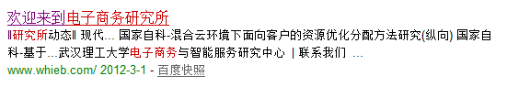
时间是三月一号，距现在有十天了，可能是网站没有更新内容的缘故。

⑦．其他：
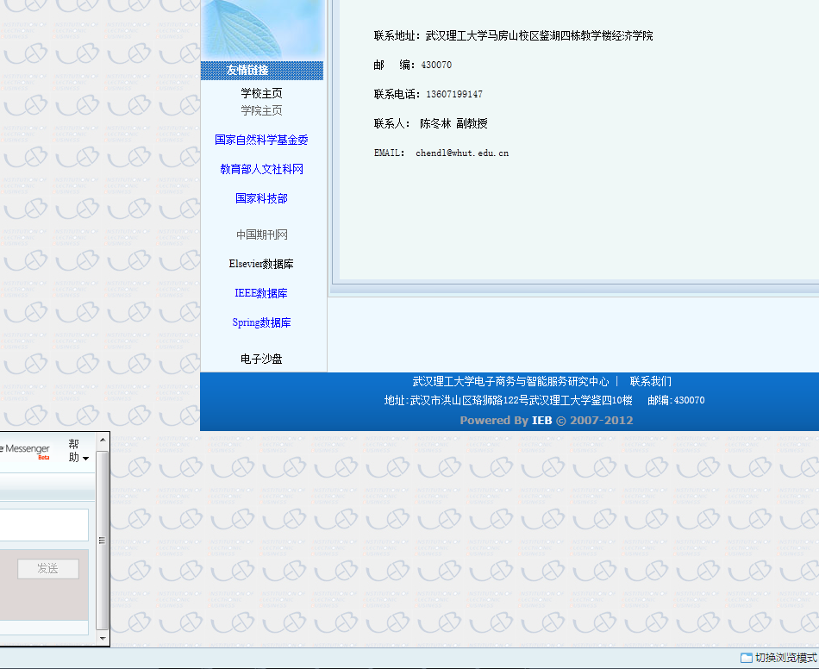

这是点击分类页“关于我们”的图（IE和360都如此）：左下角部分不知道是怎么回事，如果是隐藏内容，可能有作弊嫌疑。

以上是初步观察，下面开始谈到关键词和文章内容部分

我建议“电子商务研究所”和“电子商务研究中心”两个词同时做，一方面是如果只做“研究中心”，那之前“研究所”的排名就没有了，可能最后“研究中心”的排名没做成功，网站就找不到了。

下面是“电子商务研究所”和“电子商务研究中心”分别在百度和谷歌的搜索数（说明两个词的竞争程度）
百度“电子商务研究所”：约4030000
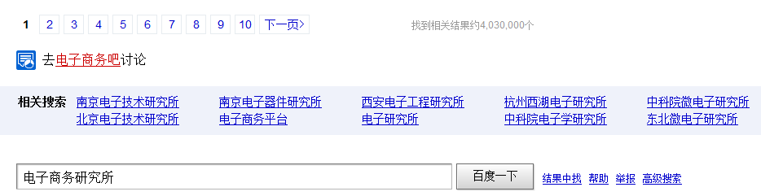百度“电子商务研究中心”：约3820000
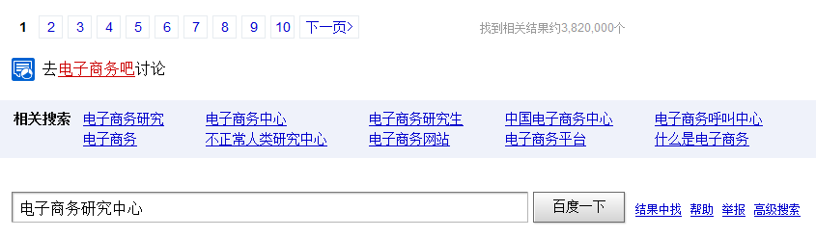
谷歌“电子商务研究所”：约74800000
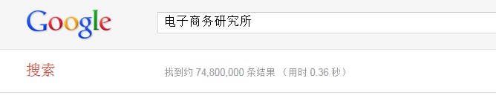
谷歌“电子商务研究中心”：约9840000
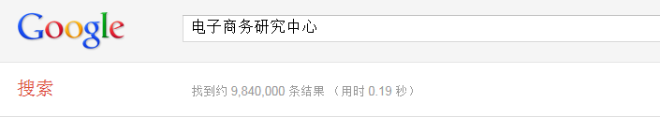
以上说明百度“电子商务研究中心”的竞争程度比“电子商务研究所”的小，更利于获得排名，而谷歌的相反，以百度的排名为主来看（可能这是改关键词的原因之一，到现在我也不明白为什么要改关键词）

⑧．关键词个数（文章内容里面可以适当添加一些关键词的同义词，相关词）
content=“电子商务研究所，电子商务研究中心，b2b，b2c，XXX”
content=“这是一段关于关键词的描述性文字”

⑨．关键词密度
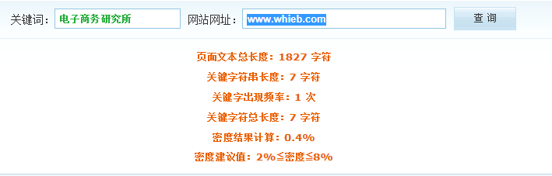这是首页关键词密度的查询结果，只有0.4%，一般接近3%较好，最主要的还是顺其自然，不能为了达到3%而堆砌关键词。

⑩．Logo

建议加上alt标签：<img src="www.xxx.com" alt="电子商务研究中心">

．标题不要重复
首页和分类页的标题都是“欢迎来到电子商务研究所”，分类页面应该有属于分类页面的标题，不要重复这个。
分页标题可以写成：XXXX——欢迎来到电子商务研究中心

．锚文字链接
应该在文章内添加一些锚文字链接，既有站内链接，也有外链，例如：“常见问题”分类页面
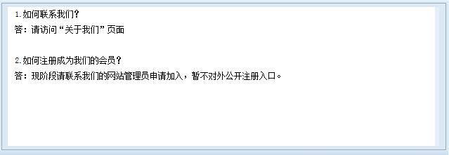
第一个问题“请访问“关于我们”页面”，这里就可以做一个链接，连向“关于我们”页，当然，这只是举个例子，一般是把关键词或者一些重要的关键词作为链接锚文字。这是一个内部链接锚文字。

再看这个例子：
百度搜索“电子商务研究所”，排名第四的是武汉理工大学经济学院的网站
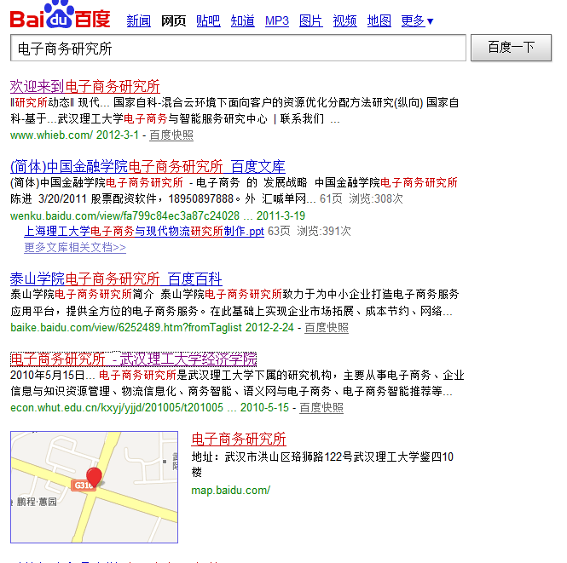
点击之后看到的是下面这篇文章，文章标题是“电子商务研究所”，这个标题就可以做成一个链接，连向本站

当然，这是学院网站，是可以控制的。
网站有文章更新时，就可以将里面的一些关键词做锚文字处理，但是也不能过分。

．死链（用Xenu工具检测）
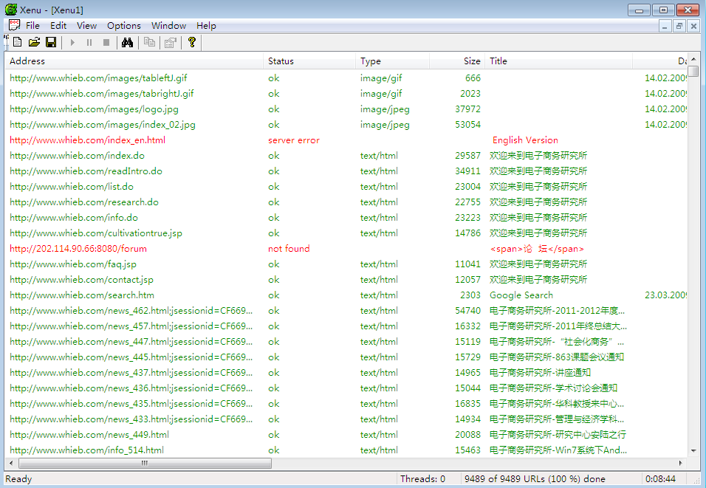
这个图中的红色部分就是死链，当然不止这些。例如下图中的首页上方的“English Version”就是一个死链


这种问题可能是网页内容更新后URL发生变化或者是文件被移动了等。对于死链，要么直接删除它，要么当做404错误页面，在404页面中说明情况，然后做一个连向首页的链接。

．外链
外链是要慢慢积累的，每天增加一两个，不能一下增加很多然后就不管了，必须长时间的坚持，不能到一些垃圾论坛发外链。寻求友情链接时，要查看对方网站的一些情况，如PR，快照更新，是否有过被惩罚的记录等等，还有就是要经常查看外链的情况，友情链接是否被删除，是否做过nofollow处理，或者直接被robots文件屏蔽了等等。

以上问题不能一下子全部修改，要每天修改一部分，改动太大也是会被处罚的，在修改的过程中要跟踪查看那些改动有效，那些是没用的。当然，修改之后是不可能马上就看到效果的，尤其是百度，周期较长，可能会等到一个月才会有成效。
另外，这只是一个很简单的诊断，对于关键词没有进行深入研究，竞争对手的网站也没有进行分析。

